中国找钱网

http://www.zhaoqianwang.com

中国找钱网2012.9月-2013.1月流量数据分析

中国找钱网 1
http://www.zhaoqianwang.com 1
网站流量数据 3
2012.9月-2013.1月数据 3
网站权重、pr 3
网站流量来源 4
搜索引擎 4
外部连接 4
搜索引擎（关键词） 4
关键词搜索 4
外部链接 6
网站访客流量类型 8
职业： 8
年龄： 9
性别： 9
学历： 10
访客的忠诚度 10
访客来源区域 11
新老客户数据展示分析 12
新访客 12
老访客 12
新访客数据展示： 12
老访客客数据展示： 13
受访页面数据分析 14
2012月受访页面数据、 14
2012月受访页面数据top10 14
注册用户数据分析 16
访问网站新老用户数据对比 18
百度关键词排名数据分析（作图） 20
用户咨询数据分析 23
用户使用的浏览器 27
用户使用操作系统 28
网站服务器访问时间 28
网站跟踪转化率 28
客户在线咨询 29
10月咨询详情 29
12月咨询详情 32
总结 37
优点 37
不足 38
建议 38

网站流量数据

2012.9月-2013.1月数据
IP | UV | PV | 跳出率 | 平均访问时间 | 访问次数 | 转化率 | 平均访问页数

网站权重、pr
百度权重 | googlepr

从上图可以看出：
- 网站网站2012.9月-2013.1月：
- IP：
- PV：
- UV：2
- 跳出率：5
- 访问次数：34
- 可以看出访问网站的用户基本是、以及网站的用户体验还一般，跳出率在60%以下说明网站的用户体验一般，在60%以上说明网站网站用户体验不怎么样存在严重的问题；
- 虽然总的来看我们网站跳出率在60%以上处于基本良好的状态，当时我们从新用户的数据可以看的出来网站的跳出每天基本都在60%以上，所以网站的用户体验还待提高；
- 网站百度权重为：、网站googlepr为：。

有利一面：网站收录、关键词排名、权重、pr、快照、注册用户处于一个平稳上升的趋势；

有待改进：网站首页的栏目页、文章内容页、

接下来工作重点：提高网站的用户体验、网址、栏目规范话，提高网站内容（项目、资金、新闻等）质量；

网站流量来源

搜索引擎

外部连接

搜索引擎（关键词）

2012.9月-2013.1月搜索引擎来源：
搜索总次数 | 百度 | Google | 搜狗 | 其他

从上图可以出：
- 搜索总次数：12；
- 网站流量：84.；
- Google来源：5.；
- 搜狗来源：3.4；
- 其他来源：6%。

关键词搜索
IP | PV | UV | 跳出率 | 平均访问时间 | 平均访问页数
 | 4
从上图可以看出：
- 网站通过外部连接来的用户：
IP：
PV：
UV：
跳出率：
平均访问时间：
平均访问页数：

有利一面：用户通过关键词搜索进来的，跳出率、平均访问时间还算一般；

有待改进：提高通过关键词访问网站的访问时间、浏览次数、降低跳出率；

接下来工作重点：确定用户群体位置，提炼用户长搜索的关键词，做好关键词的排名以及竞争对手的分析。

2012.9月-2013.1网站关键词来源top10：
关键词 | 搜索次数
中国找钱网 | 1
找钱网 | 1
北京华油联合投资有限公司 | 7
找钱 | 4
北京慧源金诚投资管理有限公司 | 27
投资项目 | 1
中华龙文化基金管理股份有限公司
找项目 | 1
项目融资 | 1
成都市全孚小额贷款股份有限公司 | 91

从上图可以看出：
- 目前网站关键词来源最大的是：中国找钱网、找钱网、北京华油联合投资有限公司、找钱、北京慧源金诚投资管理有限公司、投资项目、中华龙文化基金管理股份有限公司、找项目、项目融资、成都市全孚小额贷款股份有限公司；
- 网站流量主要来源主要是网站的长尾关键词（除主关键词以外）；
- 主关键词：
- 投融资网（目前排名17，预计3个月可以上首页，预计每日流量在20—50之间）；
- 找项目（目前排名以在百度首页，预计每日流量在5—20之间）；
- 找资金（目前在100名以外，预计3个月左右能优化上首页，预计每日流量在10-50之间）；
- 创业项目（目前排名100名以外，预计4个月左右能上报读首页，预计每日流量在50-100之间）；
- 投资项目（目前排名17，预计3个月能上百度首页，预计每日流量在20-70之间）；
- 招商引资（目前排名100名以外，预计4个月左右能上报读首页，预计每日流量在20-50之间）；
- 项目融资（目前排名16，预计3个月能上百度首页，预计每日流量在20-50之间）；
- 金融租赁（目前排名100名以外，预计4个月左右能上报读首页，预计每日流量在20-50之间）；
- 企业贷款（目前排名100名以外，预计4个月左右能上报读首页，预计每日流量在20-50之间）
- 主关键词：找项目、项目融资、投资项目、投融资网流量也在不断的上升；
- 网站的长尾关键词有了明显的效果举例：北京华油联合投资有限公司、北京慧源金诚投资管理有限公司、中华龙文化基金管理股份有限公司、成都市全孚小额贷款股份有限公司
有利一面：可以看出通过我们的推广，也让一部分用户知道我们中国找钱网这个品牌，也可以看的出我们的推广是有一定的效果；

有待改进：网站主关键词：找项目、项目融资、投资项目有一定的效果，还的加强关键词排名，网站文章长尾关键词优化还的加强；关键词排名也在持续的上升；

接下来工作重点：提高网站用户体验，提高网站内容（项目、资金、新闻）质量，要明确我们的用户喜欢哪方面的内容，加强网站内部连接结构的搭建，有序稳定的更新网站的类容，以及提高关键词的排名；

外部链接
2012.9月-2013.1月外部连接总来源数据：
IP | PV | UV | 跳出率 | 平均访问时间 | 平均访问页数
 |  | 6 | 6 | 0

从上图可以看出：
- 网站通过外部连接来的用户：
IP：6
PV：24
UV：6,
跳出率：69.
平均访问时间：00
平均访问页数：2.

有利一面：能够看出外部链接的流量也是很大的我们不的不关注；外部链接用户虽然跳出率很高、平均访问页数不高，但是平均访问网站的时间很长；

有待改进：寻找更的多外部链接源，提高外部链接的质量；

接下来工作重点：找出外部链来源大的地方，重点做好链接质量以及维护。
11月外部连接来源top10：
外部连接 | IP数
http://googleads.g.doubleclick.net
http://gg.500v.com
http://baike.baidu.com | 2
http://www.baidu.com
http://www.luyustu.com.cn | 6
http://player.ku6cdn.com | 6
http://tongji.baidu.com | 6
http://new.cnzz.com | 5
http://www.pandaloans.org | 5
http://www.chrisfarrelworkathomecourse.com | 3

从上图可以看出：
- 外部连接用户主要来源于 百度百科、百度、百度贴吧、新浪、站长工具、搜狐；
- 竞争者也在不定时的关注我们网站、友情连接交换用户（站长工具来源用户）；
- 看的出来外部链接来源最大的百度百科，在2个月左右有249人次；
- 至于google和宽带直投是付费的（所以来源最大的还是百度百科、贴吧、知道）

有利一面：网站外部链接主要来源集中在百度的产品，可以看出我们对百度的产品开始有些了解；

有待改进：外部连接做的比较繁杂，基本什么行业都有去做，没有抓住重点；做的方法比较死板；

接下来工作重点：找出几个有正对性的平台来做外部链接的推广建议（百度空间、贴吧、知道、百科、身边、新浪博客、微博、等）；推广的方法要灵活多变，要适应个大平台的更新速度，了解学系心的方式方法。

网站访客流量类型

职业：
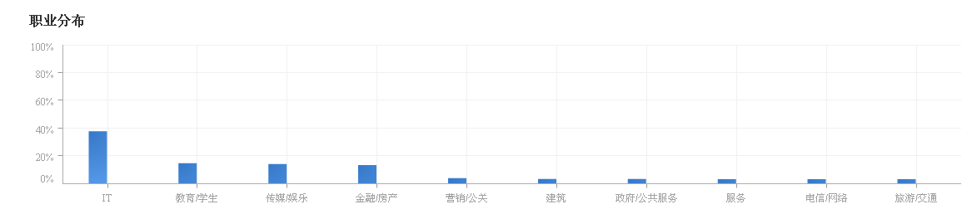
从上图可以看出：

网站来源用户的职业性：
- IT：37.59%；
- 教育/学生：14.51%；
- 传媒/娱乐：13.93%
- 金融/房产：13.21%；
- 营销/公关3.77%
- 政府/公共服务：3.19%；
- 建筑：3.19%；
- 服务：3.05%；
- 电信网络：1.98%；
- 旅游/交通：1.74%；

有利一面：访问网站的人数各行各业都有，金融类站的比例也还不错；

有待改进：提高访问网站用户的质量度以及精准度；

接下来工作重点：在做推广的时候首先要做好人群定位，推广的内容专业、行业化；

年龄：
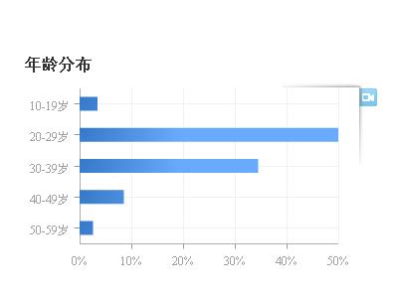

从上图可以看出：
- 网站来源年龄阶段最大的是20-29岁，其次是30-39岁；
- 从年龄阶段来看的话访问我们网站的用户基本是处于一个创业的阶段更多的是找项目的人群，或者是上班族；对于投资、理财的相对来说比较少；

性别：
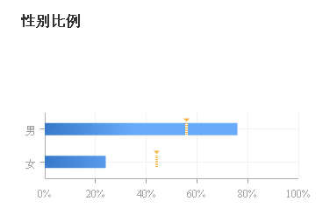
从上图可以看出：
- 网站用户来源男占78%；女占22%；

学历：
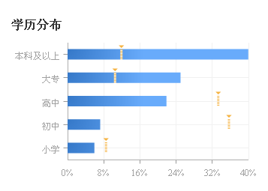
- 网站用户来源基本上市高中文凭以上。

访客的忠诚度
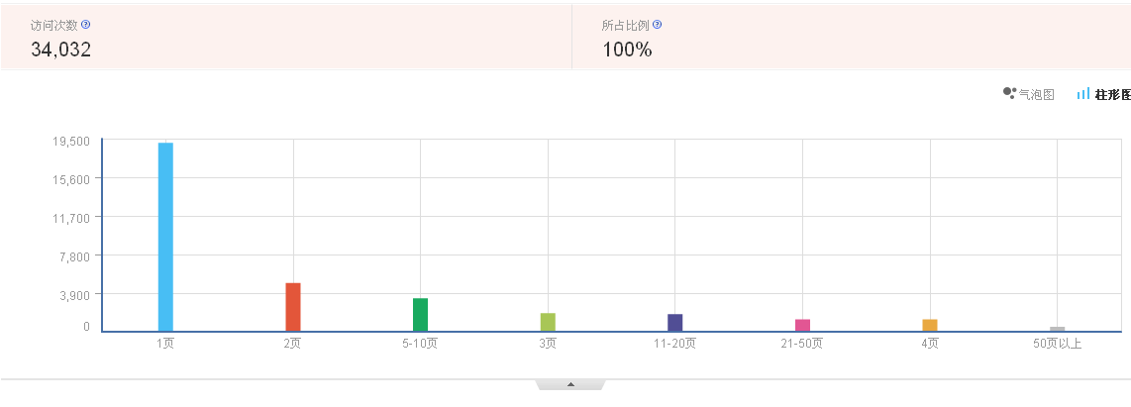

从上图可以看出：

- 用户访问网站的深度，也就是忠诚度；
- 总的访问次数为34032次， 访问1页的为19077次，（说明网站的用户体验还的好好改进，以及内容的质量，内部链接的构建，留住我们的用户。）

访客来源区域

从上图可以看出：
- 网站主要来源地区是依次是四川、北京、广东
- 除了我们关键词流量来源地没有办法控制之外，我们可以通过外部链接提高各个地方的流量。

新老客户数据展示分析

新访客

老访客

新访客数据展示：

反问本网站页面top5：
访问本网站入口 | 名称 | 访问次数
http://www.zhaoqianwang.com/ | 网站首页 | 11,635
http://www.zhaoqianwang.com/?dx | 网站首页 | 1,279
http://www.zhaoqianwang.com/companyshw.aspx?id=1862 | 北京华油联合投资有限公司（资金） | 1,085
http://www.zhaoqianwang.com/fundsDetail.1716.html | 北京慧源金诚投资管理有限公司有资金（资金） | 398
http://www.zhaoqianwang.com/ | 网站首页 | 326
从上图可以看出：
- 新访客的访问数：64712次，跳出率62.9%，平均访问时间00:08:47，平均方位页数3.13。
- 总次数是：64712，其中有13014次访问首页（新用户的跳出率是很高的，要通过调整网站用户体验，提高网站内容质量留住用户。）

老访客客数据展示：
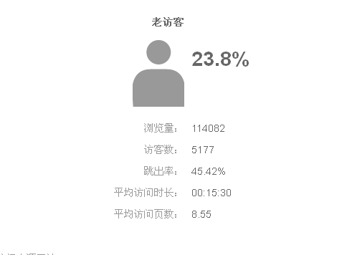

反问本网站页面top5：
访问本网站入口 | 名称 | 访问次数
http://www.zhaoqianwang.com/ | 网站首页 | 6,
http://www.zhaoqianwang.com/default.aspx | 网站首页 | 57
http://www.zhaoqianwang.com/projectSearch.aspx | 搜索项目结果页 | 40
http://zhaoqianwang.com | 首页 | 34
http://192.168.1.252 | 外网 | 30
从上图可以看出：
- 老客户访问网站的次数为：114082次，跳出率是45.42%，平均访问时间在00:15:30分钟左右，平均访问页数是8.55。
- 从老客户访问我们网站的连接来看，流量最大的首页、外网（也就说明老客户基本上是我们内部人员，来年我们会做好公司内部IP限制这样才能看出网站老用户的忠诚度）。

受访页面数据分析

2012月受访页面数据、
浏览量(PV) | 访客数(UV) | 入口页次数 | 贡献下游浏览量 | 退出页次数 | 平均停留时长
1 | 48 | 3 | 1 | 34, | 00:0:10

2012月受访页面数据top10
页面URL | 浏览量(PV) | 访客数(UV) | 入口页次数 | 贡献下游浏览量 | 退出页次数 | 平均停留时长 | 排行
http://www.zhaoqianwang.com | 27 |  | 1 |  | 9, | 00:03:56 | 1
http://www.zhaoqianwang.com/userInfo.aspx | 9,6 |  | 84 | 7,334 | 187 | 00:00:47 | 2
http://www.zhaoqianwang.com/default.aspx | 8,1 | 1,086 | 679 | 6, | 1 | 00:0 | 3
http://www.zhaoqianwang.com/projectSearch.aspx | 6,9 | 1,10 | 469 | 6,981 | 951 | 00:01:31 | 4
http://www.zhaoqianwang.com/login.aspx | 3, | 652 | 146 | 3,108 | 241 | 00:01:17 | 5
http://www.zhaoqianwang.com/funds.aspx | 3, | 153 | 28 | 3, | 62 | 00:01:02 | 6
http://www.zhaoqianwang.com/loginIn.aspx | 3 | 6 | 107 | 2 | 285 | 00:00:49 | 7
http://www.zhaoqianwang.com/fundsSearch.aspx | 3, | 431 | 176 | 2,669 | 372 | 00:01:36 | 8
http://www.zhaoqianwang.com/umDefault.aspx | 2,298 | 559 | 40 | 2,377 | 61 | 00:00:33 | 9
http://www.zhaoqianwang.com/loginSucceed.aspx | 2,222 | 485 | 41 | 2,227 | 61 | 00:00:08 | 10
从上图可以看出：
- 网站top10退出次数以及平均停留时长：
- 1、3为网站首页，可以看出网站首页访客数、停留时间、入口次数、退出次数是最多的，退出次数为：11306次；
- 2为网站的会员中心，也就是注册成功后个人资料填写，可以看出退出次数是：187次；
- 4为找项目，可以看出退出次数是：951次；、
- 5注册页面，可以看出退出次数是：241次；
- 6为发布资金信息页面，可以看出退出次数是：62次；
- 7是用户登录页面，可以看出退出次数是：285次；
- 8为找资金页面，可以看出退出次数为：372次；
- 9注册成功后，填写手机认证、实名认证、营业执照、认证邮箱，可以看出退出次数是：61次；
- 10为注册成功页面，可以看出退出次数为：61次；
- 从以上可以看出网站除开首页以外其他页面的平均停留时都很短几乎没有超过1分钟可以得出以下几个结论：
- 网站内容不够质量不高；
- 网站的项目、资金不够吸引人，不能给用户带去信任度；
- 网站的项目、资金（借入、借出金额太大）；
- 网站上面没有足够权威的东西能够证明这个项目、资金的真实性；

注册用户数据分析

时间 | 用户名 | 地址 | 公司名称 | 性质 | 资金 | 项目 | 姓名

上图可以看出：

- 来源于：北京、成都、辽宁、湖北、山东、广东、上海、江苏、黑龙江、（来源排名：北京、广东、湖北、成都、上海、黑龙江、上海、江苏地区）；
- 注册用户公司、个人、资金方、项目方基本持平；
- 网站总的注册用户为：2499人次；公司自己注册：1753人次；用户自己注册：764人次
- 注：犹豫网站注册的用户较多，就没有一一的写出来。

访问网站新老用户数据对比
- 新用户：

- 老用户：

上图可以看出：
- 新用户访问次数最高点是在2012.10.23；pv为2202，总的来看在后期访问处于一个平稳的趋势；
- 老用户访问次数最高点是在2012.12.11；pv为2889，总的来看在后期访问下降的趋势，但是下降趋势幅度不大，（主要原因是排除了公司很大一部分内部点击。）

百度关键词排名数据分析（作图）
找资金

找项目

投融资平台

投融资网

创业项目

投资项目

招商引资

项目融资

金融租赁

企业贷款

从上图可以看出：
- 找资金、找项目、金融租赁、项目融资、投融资网这几个主关键词基本都是有排名的不过波动很大，目前找项目、项目融资、投资项目这三关键词的排名比较稳定在10-15名之间波动，其他的几个关键词波动就很大（出现的原因主要有:1、网站改版；2、网站基本优化之前没有做好改动很大；3、网站之前文章、内容质量不高）
- 应对方法：（1、向搜索引擎提交二级域名网址；2、保质保量的做好站内的网站、项目等信息更新；3、加强友情连接质量；4、提高外部连接的质量以及数量；5、做好网站结构搭建；6、撰写网站的robots.txt文件夹；7、压缩网站的数据，提高网站的访问速度；8、网址、导航规范化）

用户咨询数据分析
根据咨询来看：
- 咨询贷款、融资的比较多（但是基本都是外地的）；
- 可以开的出来很多客户对我们的网站感觉就是一个贷款、融资的网站，没有看出我们网站是一个平台性的网站；
- 沟通工具也有一定的问题；
- 周末或者非工作时间没有人回应客户；
- 网站用户体验有带提高，有的用户出现了不知道怎么注册的情况（用可能是我们帮组中心提示没有到位）；
- 加强用户对我们网站的了解、

用户使用的浏览器

从上图可以看出：

- 我们网站用户使用流浪器主要来源是ie8、搜狗浏览器、火狐、ie9、ie6；
- 其中网站在ie6上有严重的兼容问题存在。

用户使用操作系统

从上图可以看出：
- 用户使用的操作系统主要是电信、网通、移动、联通

网站服务器访问时间
- 网站访问服务器的平均时间为435（ms）

网站跟踪转化率
- 网站跟踪转化率为58%；
- 网站注册用户转化率为3.9%。

客户在线咨询

10月咨询详情

从用户咨询可以看出

- 咨询服务有待加强，从上面看出用户在咨询的时候我们有时候不能及时的处理；
- 有少数用户不知道怎么注册、以及贷款；
- 用户大多数来源于川外，炒作起来有一定的限制；
- 用户贷款的抵押物不够，或者有的用户想咨询无抵押能不能贷款；
- 一部分用户对网站项目信息、资金信息真实性持怀疑态度；
- 对于用户在寻找用户所在地的资金信息、项目信息，在我们网站上面操作起来有点盲目；
- 每个项目或者资金贷款需要准备的资料不明确；
- 用户对项目对接以及资金借贷流程不清楚，网站上面没有体现出详细的流程，以及所需材料；
- 在用户咨询过程中要想办法吧用户的联系方式留下，我们要主动出击，不能让用户牵着我们的鼻子走，要指引我们的用户；
- 加强我们自身专业知识，及时处理用户的问题。

总结

网站经过2012年4个月左右的推广运营来看：

优点
- 网上收录、外链一直是一个上升的趋势；
- 网上权重、pr有一定的提升；
- 中国找钱网，能在百度搜索结果里面显示，以及百度下拉框里面显示，每天通过中国找钱网来的用户平均在10人以上，说明也被一部分人所知晓；
- 中国找钱网从之前的每天十几个IP到现在的每天100—200IP；
- 网站每天注册用户平均在10人左右。

不足
- 网站内部链接结构搭建还的加强；
- 网站来用用户不够精准；
- 网站文章质量部够高；
- 网站每天所做的外部链接数量不够；
- 网站友情链接更新比较缓慢。

建议
- 网站首页链接以及栏目应该做的清晰明了；
- 网站栏目页、文章内容页用户体验还待加强；
- 增强网站的信誉度；
- 做好能做用户邮件回访功能；
- 网站在IE6里面兼容性还待加强，虽然IE6有提醒会被淘汰但是在没有淘汰之前我们也应该做好；
- 网站的项目信息、资金信息结果页，布局有待修改；
- 用户在发表信息的时候最好能够让用户的网站网址是文本形式，不要从我们网站点击就直接跳转到用户的网站里面去。

